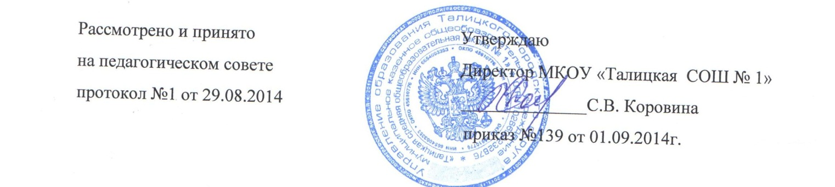**ПОЛОЖЕНИЕ**

**о проведении школьного этапа**

**всероссийской олимпиады школьников**

1. **Общие положения**

1.1. Положение о проведении школьного этапа всероссийской олимпиады

школьников разработано в соответствии с Порядком проведения всероссийской олимпиады школьников, утверждённым приказом Минобрнауки РФ от 18.11.2013 № 1252.

1.2. Положение определяет порядок организации и проведения школьного

этапа всероссийской олимпиады школьников в МКОУ «Талицкая СОШ № 1» (далее - Олимпиада), порядок участия в Олимпиаде и определения победителей и призеров.

1.3. Основными целями и задачами Олимпиады являются: выявление и развитие у обучающихся творческих способностей и интереса к научно-исследовательской деятельности, пропаганды научных знаний, создание необходимых условий для выявления и поддержки одаренных детей.

1.4. Олимпиада проводится по следующим общеобразовательным предметам: математика, русский, иностранный язык (английский, немецкий, французский), информатика и ИКТ, физика, химия, биология, экология, география, астрономия, литература, история, обществознание, экономика, право, искусство (МХК), физическая культура, технология, основы безопасности жизнедеятельности.

1.5 Рабочим языком проведения олимпиады является русский язык.

1. **Порядок организации и проведения Олимпиады**

Для проведения Олимпиады создаются оргкомитет и жюри школьного этапа

2.2. **Школьный оргкомитет:**

* обеспечивает организацию и проведение олимпиады в соответствии с требованиями к проведению олимпиады по каждому общеобразовательному предмету и требованиям СанПиН 2.4.5.2821-10;
* до начала олимпиады по каждому общеобразовательному предмету представители оргкомитета проводят инструктаж участников олимпиады, информируют о продолжительности олимпиады, порядке подачи апелляций о несогласии с выставленными баллами, о возможности удаления с олимпиады, а также о времени и месте ознакомления с результатами олимпиады;
* осуществляет кодирование (обезличивание) олимпиадных работ участников школьного этапа олимпиады;
* несет ответственность за жизнь и здоровье участников олимпиады;
* утверждает результаты олимпиады по каждому общеобразовательному предмету (рейтинг победителей и призёров) и публикует их на своём официальном сайте в сети «Интернет».

Состав оргкомитета формируется из представителей административно-управленческого персонала и педагогических работников.

2.3. **Жюри школьного этапа:**

Предметное жюри:

* принимает для оценивания закодированные (обезличенные) олимпиадные работы участников олимпиады;
* оценивает выполненные олимпиадные задания в соответствии с критериями и методиками оценивания выполненных олимпиадных заданий;
* проводит с участниками олимпиады анализ олимпиадных заданий и их решений;
* осуществляет очно по запросу участника олимпиады показ выполненных им олимпиадных заданий;
* представляет предварительные результаты олимпиады ее участникам;
* рассматривает очно апелляции участников олимпиады;
* после проведения апелляций определяет победителей и призеров олимпиады на основании рейтинга по каждому общеобразовательному предмету и в соответствии с квотой, установленной организатором олимпиады;
* представляет в оргкомитет итоговые результаты олимпиады (протоколы) для их утверждения;
* составляет и представляет в оргкомитет аналитический отчет о результатах выполнения олимпиадных заданий.

Состав жюри формируется из числа педагогических работников.

**3. Порядок участия в Олимпиаде и определение победителей**

3.1. ВОлимпиаде принимают участие на добровольной основе обучающиеся 5-11 классов. Квоты на участие не устанавливаются.

1. Победители и призеры Олимпиады определяются на основании рейтинга, выстроенного по результатам, которые заносятся в итоговую таблицу по убыванию набранных баллов. Участники с равным количеством баллов располагаются в алфавитном порядке.
2. Участники Олимпиады, набравшие наибольшее количество баллов, признаются победителями, при условии, что количество набранных ими баллов превышает половину максимально возможных. В случае, когда победитель не определен, определяются только призеры.
3. Количество призеров Олимпиады определяется квотой, установленной организатором муниципального этапа, и составляет не более 30% от общего числа участников.
4. Призерами Олимпиады в пределах установленной квоты признаются все участники, следующие в итоговой таблице за победителем. *При принятии решения следует исходить из уровня качества выполнения учащимися олимпиадных заданий (соотношение максимального балла и набранного данным участником количества баллов).*

Вслучае, когда у участника школьного этапа Олимпиады, определяемого в пределах установленной квоты в качестве призера, оказывается количество баллов такое же, как и у следующих за ним в итоговой таблице, решение по данному участнику и всем участникам, имеющим равное с ним количество баллов, определяется жюри школьного этапа Олимпиады.

3.6. Список победителей и призеров Олимпиады определяется и утверждается приказом руководителя общеобразовательного учреждения.

3.7. Победители и призеры школьного этапа награждаются дипломами общеобразовательного учреждения и принимают участие в муниципальном этапе на основании квоты установленной городским оргкомитетом.

**4. Финансовое обеспечение Олимпиады**

Олимпиада проводится за счет средств общеобразовательного учреждения.